Deutschlehrerpreis 2022

Lehrskizze zu meiner Unterrichtsstunde

Lehrer/in
Schule
Klasse
Niveaustufe
Anzahl der Schüler*innen in der Klasse
Verwendetes Lehrwerk
Unterrichtsthema
Hauptlernziel(e)

Zeit | Teillernziele | Lernaktivitäten | Sozial- und Arbeitsform | Lernmaterial | Medien/Hilfsmittel | Lehraktivität
x
Min.

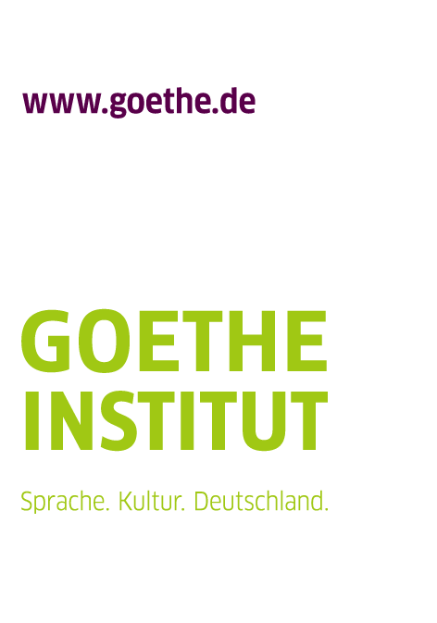
Bitte bis zum 10.11.2022 zurücksenden an: bkd-skopje@goethe.de

